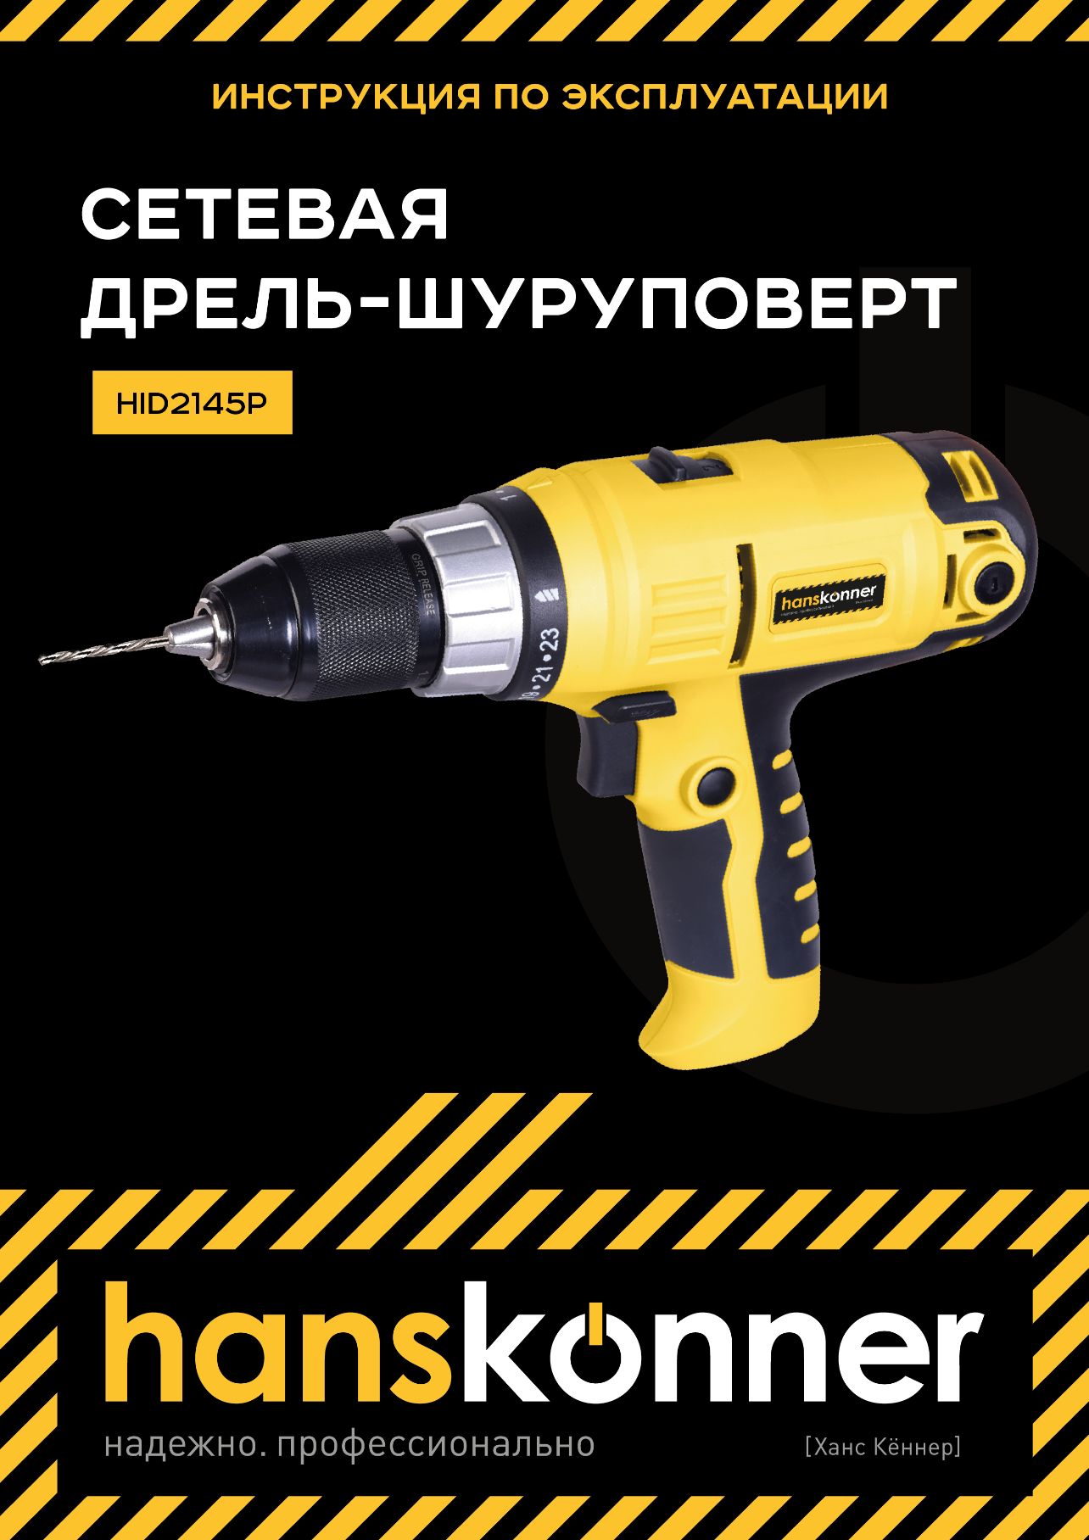

Сетевая дрель-шуруповерт HID2145P
ИНСТРУКЦИЯ ПО ЭКСПЛУАТАЦИИ

Содержание

1
Сетевая дрель-шуруповерт HID2145P 2
Содержание 2
Описание оборудования 4
Внешний вид 4
Технические характеристики 5
Комплект поставки 5
Правила техники безопасности 6
Рабочее место 6
Электробезопасность 7
Личная безопасность 8
Эффективная работа с дрелью 10
Правила эксплуатации 11
Первый запуск 11
Установка насадки 11
Включение инструмента 11
Регулировка скорости, направления и силы вращения 12
Техническое обслуживание 13
Гарантийные обязательства 14

Уважаемый покупатель!

Компания выражает глубокую признательность за приобретение электроинструмента нашей торговой марки.

Изделия под торговой маркой постоянно совершенствуются, поэтому технические характеристики и дизайн могут меняться без предварительного уведомления. Приносим извинения за возможные неудобства.

Внимательно изучите данную инструкцию по эксплуатации и техническому обслуживанию. Храните её в защищенном месте.

Описание оборудования
Электрические дрели-шуруповёрты применяются для сверления, закручивания, шлифования и других операций над рабочими заготовками при помощи свёрл, щёток-крацовок и других насадок.
Внимание! Не перегружайте электродвигатель электроинструмента. Повреждения электроинструмента по причине перегрузки электродвигателя и длительного использования без перерывов не покрывается гарантийным обслуживанием.

Внешний вид

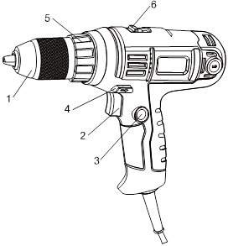  Рис. 1. Внешний вид | - Патрон  - Выключатель «Вкл./Выкл.»  - Кнопка блокировки выключателя.  - Переключатель направления вращения.  - Кольцо регулировки крутящего момента.  - Переключатель высокой/низкой скорости

Технические характеристики

Характеристики | HID2145P
Функции | Сверление, завинчивание
Напряжение | 220В~ 50 Гц
Мощность | 450 Вт
Максимальный крутящий момент | 35 Н⋅м
Скорость холостого хода | 0‒400/0‒1500 об/мин
Максимальный диаметр сверления
Дерево: | 20 мм
металл: | 10 мм

Комплект поставки
Дрель-шуруповерт, инструкция по эксплуатации.

Правила техники безопасности
Важно!
Перед каждым использованием (!) и периодически во время работы необходимо:
- проводить визуальный осмотр инструмента
- проверять общее состояние инструмента
- проверять целостность инструмента, аксессуаров и защитных приспособлений к нему
- проверять надежность креплений узлов, насадок, затяжки болтов
- проверять отсутствие повреждений (в т.ч. течи) или иных отклонений от нормы.
Устраните недостатки до начала использования.
Запрещено использовать инструмент с повреждениями или с ослабленными крепежными элементами — это крайне опасно и может привести к серьезной травме! Производитель не несет ответственность за последствия и ущерб, причиненный вследствие использования инструмента с указанным выше отклонениями.
Внимание! Дрель является оборудованием повышенной опасности. СТРОГО соблюдайте основные правила техники безопасности, чтобы избежать поражения током, травмы или возникновения пожара. Прочитайте и запомните эти указания до того, как приступите к работе с электроинструментом. Храните указания по технике безопасности в надёжном месте.
СОХРАНИТЕ ЭТИ ИНСТРУКЦИИ!

Рабочее место
Работайте в чистом и хорошо освещенном месте. Загроможденные и плохо освещенные рабочие места повышают риск травмы.
Не используйте электроинструменты в помещениях, где присутствуют огнеопасные жидкости, взрывоопасные газы или пыль. Электроинструменты создают искры, которые могут привести к возгоранию пыли или паров.
Держите детей и посторонних на безопасном расстоянии от работающих электроинструментов.
Не отвлекайтесь — это может вызвать потерю контроля при работе и стать причиной травмы.

Электробезопасность
Перед включением проверьте, соответствует ли напряжение питания электроинструмента сетевому напряжению, проверьте исправность кабеля, штепселя и розетки. В случае неисправности этих частей дальнейшая эксплуатация запрещается.
Электроинструменты с двойной изоляцией не требуют подключения через розетку с третьим заземленным проводом.
Избегайте контакта тела с заземленными поверхностями типа труб, радиаторов, печей и холодильников. Риск удара током резко возрастает, если ваше тело соприкасается с заземленным объектом.
Не подвергайте электроинструменты воздействию дождя или влаги — это значительно увеличит риск удара током. Если использование электроинструмента во влажных местах неизбежно, ток к электроинструменту должен подаваться через специальное устройство-прерыватель, отключающее электроинструмент при утечке тока. Используйте резиновые диэлектрические перчатки и специальную обувь для безопасной работы во влажной среде.
Аккуратно обращайтесь с электрошнуром. Никогда не переносите электроинструмент за шнур, держитесь за вилку шнура при выключении из розетки. Держите шнур вдали от высокой температуры, масляных жидкостей, острых граней или движущихся частей. Замените поврежденные шнуры немедленно. Поврежденный шнур увеличивает риск удара током.
При работе с электроинструментом вне помещения используйте электроудлинители для наружных работ.
Запрещается сверлить стены или другие поверхности, где проходит электрическая проводка. Если эта ситуация неизбежна, выключите все плавкие предохранители и/или автоматические предохранители, через которые подается электрическое питание к данной рабочей области.
Держите электроинструмент за изолированные поверхности захвата при выполнении работы, где сверла могут входить в контакт со скрытой электрической проводкой.

Личная безопасность
Будьте внимательны, постоянно следите за тем, что вы делаете, руководствуйтесь здравым смыслом при работе с электроинструментом. Не используйте электроинструмент, когда утомлены или находитесь под воздействием лекарств, алкоголя, наркотических веществ или средств, замедляющих реакцию. Это может привести к серьезной травме.
Используйте защитное оборудование для безопасности. Всегда надевайте защитные очки. Используйте респиратор, нескользящие безопасные ботинки, каску или наушники при необходимости.
Избегайте внезапного включения. Убедитесь, что клавиша включения/выключения находится в положении «выключено» («OFF») до включения электроинструмента в розетку. Запрещается переносить электроинструмент, удерживая палец на клавише включения/выключения
Удалите регулировочные и/или установочные ключи перед включением электроинструмента. Ключ может попасть в движущиеся части электроинструмента и привести к его поломке или серьезной травме.
Надежно держите равновесие. Используйте хорошую опору и удерживайте баланс тела, чтобы сохранять контроль над электроинструментом в неожиданных ситуациях.
Держите волосы, одежду и перчатки на расстоянии от движущихся частей электроинструмента. Слишком свободная одежда, драгоценности и длинные распущенные волосы могут попасть в движущиеся части. Руки должны быть сухими, чистыми и без следов маслянистых веществ.
Надежно закрепите обрабатываемую деталь при сверлении. Никогда не держите деталь в вашей руке или зажав ногами. Плохой крепеж детали может привести к деформации насадок, приводящих к потере контроля над инструментом и возможным травмам.
Если сверло/насадку заклинило при работе, немедленно выключите дрель, освободите сверло и после этого продолжите работу
Всегда используйте дополнительную рукоять, если такая предусмотрена конструкцией, для максимального контроля над возможной отдачей от электроинструмента.
Держите шнур вдали от движущихся частей инструмента. Не оборачивайте шнур вокруг вашей руки или запястья — это может привести к потере контроля над инструментом и стать причиной травмы.
Располагайтесь во время работы так, чтобы не быть зажатым между инструментом или вспомогательной ручкой и стенами или столбами. Если согнется насадка, отдача от электроинструмента может стать причиной травмы.
Храните электроинструменты вне досягаемости детей и людей, не имеющих навыков работы с электроинструментом.

Эффективная работа с дрелью
Не перегружайте электроинструмент. Избегайте чрезмерных усилий при работе, это сохранит инструмент и обеспечит безопасность.
Не используйте электроинструмент, если не работает клавиша «включения/выключения» («ON/OFF»). Любой электроинструмент, в котором неисправна клавиша включения/выключения, представляет ПОВЫШЕННУЮ опасность и должен быть отремонтирован до начала работы.
Отключите дрель от сети электропитания перед проведением любых регулировок, замены аксессуаров или принадлежностей, или при хранении электроинструмента. Это предотвратит случайное включение электроинструмента.
Вовремя проводите техническое обслуживание электроинструмента, настройку и проверку целостности частей перед включением, чтобы работа была качественной и безопасной. Запрещается вносить изменения в конструкцию инструмента — это может привести к поломке или травме.
Используйте аксессуары и принадлежности, которые рекомендованы изготовителем для вашей модели. Применять аксессуары и принадлежности от других электроинструментов опасно.

Правила эксплуатации

Первый запуск
- Убедитесь, что выключатель находится в положении «Выкл».
- Разместите электрошнур вдали от вращающихся частей дрели
- Не перемещайте включенную дрель вдоль тела — это может привести к захвату одежды движущимися частями дрели
- Не закрывайте вентиляционные отверстия на корпусе дрели.
- Не держите руку рядом с вращающимся патроном

Немедленно выключите дрель
1. При сильном искрении щеток и пластин коллектора электродвигателя.
2. При обнаружении неисправности электрошнура, штепселя или розетки.
3. При поломке выключателя.
4. При появлении запаха дыма или горелой изоляции. Это может возникнуть при перегрузке дрели.
В случаях 1‒3 обратитесь в авторизованный сервисный центр, в случае 4 выдержите паузу не менее 15 минут.

Установка насадки
Закрепите насадку или сверло в патроне перед тем, как вставить штепсель в розетку электропитания. Чтобы открыть патрон, поверните муфту против часовой стрелки. Поместите сверло в патрон на всю глубину. Поворачивайте муфту патрона по часовой стрелке, чтобы закрепить сверло.

Включение инструмента

- Зафиксируйте заготовку на рабочем столе.
- Подключите дрель к сети электропитания. Выключатель должен находится в положении «Выкл».
- Нажмите выключатель «Вкл./Выкл.» для включения. Отпустите выключатель, чтобы остановить дрель.
- Функция постоянного включения. Чтобы активировать режим постоянного включения, нажмите на кнопку (A) и кнопку фиксации выключателя (B) одновременно. Для отключения функции нажмите еще раз на выключатель (А).

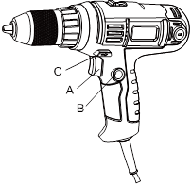
Рис. 2. Функция постоянного включения

Регулировка скорости, направления и силы вращения
- Скорость вращения патрона может регулироваться от 0 до максимальной согласно таблице с техническими характеристиками. Чем сильнее нажимать на кнопку включения, тем выше скорость вращения.
- Реверс — переключение направления вращения электрической дрели
Установите переключатель (C, Рис. 2) в положение «⬅» для левостороннего вращения или в положение «➡» для правостороннего вращения. Важно! Запрещается переключение направления вращения при вращающемся патроне — это может привести к поломке дрели!
- Регулировка усилия завинчивания (крутящего момента).
На кольце регулировки крутящего момента отмечены ступени ограничения развиваемого усилия (крутящего момента). Кроме того, на кольце имеется значок «сверло» — эта позиция предназначена для сверления и трудоёмкого закручивания винтов, ограничение усилия (крутящего момента) отключено.

Техническое обслуживание
Вы приобрели долговечную и надёжную электрическую дрель-шуруповерт. Правильное использование и регулярное техническое обслуживание продлевают срок службы изделия.
- Регулярно очищайте вентиляционные отверстия на корпусе от грязи и пыли. Для трудноудаляемых загрязнений используйте мягкую ткань, смоченную в мыльной воде.
- Регулярно протирайте корпусные детали мягкой хлопчатобумажной тряпкой.
- Запрещается использовать различные виды растворителей для очистки дрели, поскольку они могут повредить пластмассовые детали инструмента
- Используйте только рекомендованные дилером запасные части, насадки и аксессуары. Применение неоригинальных запасных частей может привести к поломке инструмента
- В случае поломки обращайтесь в авторизованный сервисный центр. Заниматься ремонтом должны только сертифицированные специалисты.

Гарантийные обязательства
На электрические инструменты распространяется гарантия согласно сроку, указанному в гарантийном талоне.
Вы можете ознакомиться с правилами гарантийного обслуживания в гарантийном талоне.
Срок службы составляет 3 года с даты производства.

ВНИМАНИЕ!

Отсутствие гарантийного талона и серийного номера на инструменте исключает возможность его гарантийного ремонта!

HansKönner - электроинструмент, который совместил технологии немецких дизайнерских и инженерных бюро и опыт эксплуатации российских производителей инструмента. Производится под технологическим контролем немецких инженеров с соблюдением стандартов качества Евросоюза.
Инструмент проходит тройной контроль: тестирование опытных образцов, тестирование партии на качество сборки в процессе производства, выборочное тестирование готовой партии. Каждая единица электроинструмента проходит приемо-сдаточные испытания: проверку на электробезопасность, проверку крутящего момента и корректность работы переключателей.
В инструменте используются комплектующие ведущих производителей. Запасные части есть в наличии в авторизованных сервисных центрах.
HansKönner - инструмент для тех, кто ожидает большего.
Надежно. Профессионально.

